11111111杀跌[Table_Title]
权益市场一周回顾及展望
市场先抑后扬，分化加剧 (2020.08.24-2020.08.30)

一、主要事件点评

1.1. 美联储公布新版《关于长期目标和货币政策战略的声明》
8月27日，美联储公布新版《关于长期目标和货币政策战略的声明》。长期的经济潜在增长率在下降，在此背景下保持民众的生活标准就变得更有挑战；自然利率水平不断下降，当前评估的长期自然利率已经降低了2.5%，近年来持续下降，这制约了美联储的政策空间；积极的一面是就业市场在疫情前高度景气，劳动参与率提升超过预期，这引发了联储对自然失业率水平的再评估；即使在如此景气的劳动力市场的情况下，通胀依然不高，菲利普斯曲线变平；由于通胀预期直接决定了利率的水平，在有限的政策空间内，为了实现尽可能的充分就业，就需要通过通胀水平的提高，通胀预期的提升，来为美联储提供政策空间，来履行自身实现充分就业的使命。美联储担忧通胀预期持续低迷。
美国每日新增确诊病例在7月中旬达到7万多例的高峰，虽然近期有所回落，但是疫情管控仍然具有挑战性。目前美国的失业率仍然维持在较高水平，并且国内反种族主义抗议持续，预计未来在这一系列问题解决之前，美国经济仍将面临较大压力。在美联储角度来看，他们不太担心通胀风险，反而担忧通缩风险，预计宽松货币政策将持续较长时间。

二、上周市场回顾
大类资产方面，纳斯达克指数（+3.39%）领涨；而美元指数（-0.99%）、英国富时100指数（-0.64%）、中债总指数（-0.42%）表现相对弱势；海外主要股票市场多数上涨，其中欧洲市场：英国富时100指数周涨幅-0.64%，德国DAX周涨幅+2.10%，法国CAC40周涨幅+2.18%。美国股市三大股指表现相对较好，纳斯达克指数周内涨幅+3.39%，标普500周内涨幅+3.26%，道琼斯工业指数周内涨幅+2.59%。
A股方面，市场行情表现强势，创成长指数领涨。上证综指周内上涨0.68%，报3403.81点；深证成指周内上涨2.77%，报13851.32点；创业板指周内上涨4.76%，报2757.84点。两市周内日均成交9206.74，亿元，较上周减少889.83亿元。两市个股周内跌多涨少，1787家上涨，54家平盘，2117家下跌；全市场涨停248家，跌停101家。
图：主要股指周涨跌幅，创成长指数领涨（单位：%）
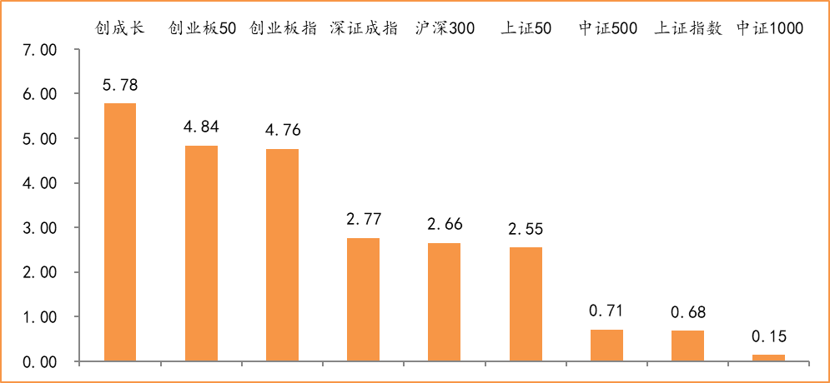
数据来源：wind，富荣基金管理有限公司
行业方面，食品饮料板块表现突出，周内涨幅达7.73%领跑市场；休闲服务和电气设备也表现相对强势。今年以来消费行业和国防军工表现较好，周期性行业表现较弱，休闲服务（+73.86%）、食品饮料（+60.24%）、医药生物（+58.52%）等行业涨幅居前，银行（-8.25%）、采掘（-7.78%）、钢铁（-2.14%）等行业则表现相对弱势。
图：申万一级行业周涨跌幅，食品饮料行业领涨（单位：%）
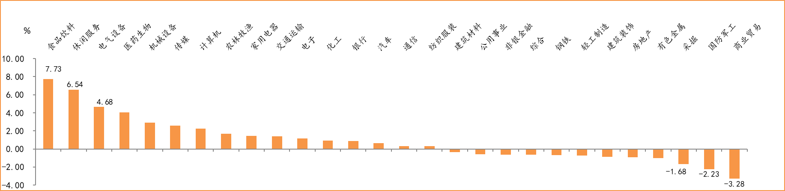
数据来源：wind，富荣基金管理有限公司
资金面看，陆股通上周净流入79.46亿元；全周新成立偏股型基金份额共计450.85亿份较前一周小幅增加；8月最新募资合计2007.32亿元；下周限售解禁市值约1690.47亿元，较上周大幅增加。

三、本周展望

3.1.本周展望：
上周为创业板注册制后的第一周，各指数先抑后扬全周均成上涨态势。基本面上7月规模以上工业企业利润同比增19.6%较6月11.5%加速复苏，其中汽车、电子等制造业增速较快。基本面呈复苏趋势，规模以上的大企业复苏节奏相对更快。海外流动性方面周四美联储主席鲍威尔表示将允许通胀在一段时间内超2%以支持劳动力市场和经济复苏，整体偏“鸽”宽松趋势不变。市场结构上，前期强势的科技股近期表现乏力，主要原因是美彻底对华为断供芯片，市场对华为手机、基站等业务的悲观预期所致，尤其是高位如半导体等板块的回撤幅度较大。短期来看Q3科技产业链景气度较Q2持平或略有复苏，但外部因素频发短期的调整压力较大。短期科技股尤其是半导体等与华为关联度较高的板块市场隐含了Q3业绩和估值双杀的预期，但我们预计9月15日前后也大概率是情绪见底或利空落地的时点，因为拉长周期来看华为份额、产业链的调整并不会影响国产替代趋势，短期的情绪低点正是中长期布局的好时点。市场整体我们维持震荡向上的判断，短期重点关注业绩超预期公司。

3.2.行业建议
1、医药、科技；
2、军工及低估值周期龙头；
3、长期配置核心资产，各行业优质龙头标的。

3.3.风险提示
1、宏观经济超预期下行；2、上市公司业绩大幅下滑；3、政策不及预期；4、疫情控制不及预期；

附：主要数据更新

1. 全球大类资产、主要指数表现
表：大类资产涨跌幅，纳斯达克指数领涨，美元指数领跌（单位：%）
 | 周涨跌幅(%) | 今年以来涨跌幅(%)
纳斯达克指数 | 3.39 | 30.35
LME铜 | 2.84 | 8.10
道琼斯工业指数 | 2.59 | 0.40
LME铝 | 1.87 | -0.66
万得全A | 1.56 | 23.65
COMEX黄金 | 1.40 | 29.10
NYMEX原油 | 1.39 | -29.69
恒生指数 | 1.23 | -9.82
日经225 | -0.16 | -3.27
螺纹指数 | -0.23 | 4.85
中债总指数 | -0.42 | 1.43
英国富时100 | -0.64 | -20.93
美元指数 | -0.99 | -4.32
数据来源：wind，富荣基金管理有限公司

图：全球主要股指周涨跌幅，海外股指纳斯达克指数领涨（单位：%）
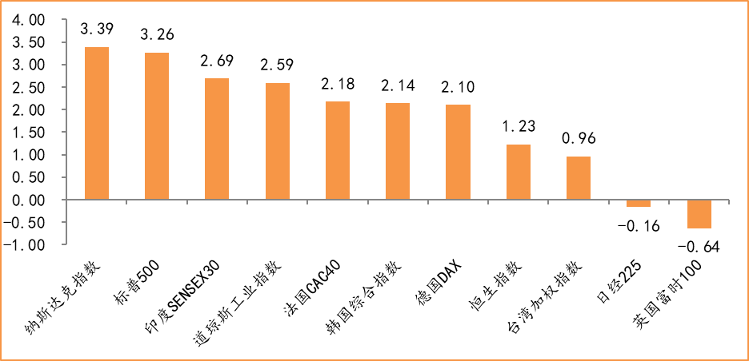
数据来源：wind，富荣基金管理有限公司

2.估值指标
图：主要股指市盈率PE（TTM），小幅上涨
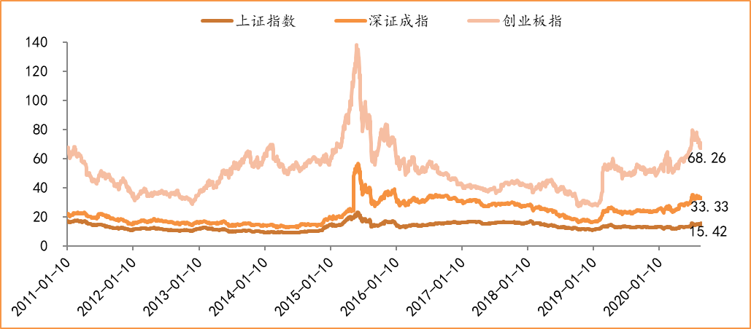
数据来源：wind，富荣基金管理有限公司

3.资金面
图：陆股通上周净流入79.46亿元
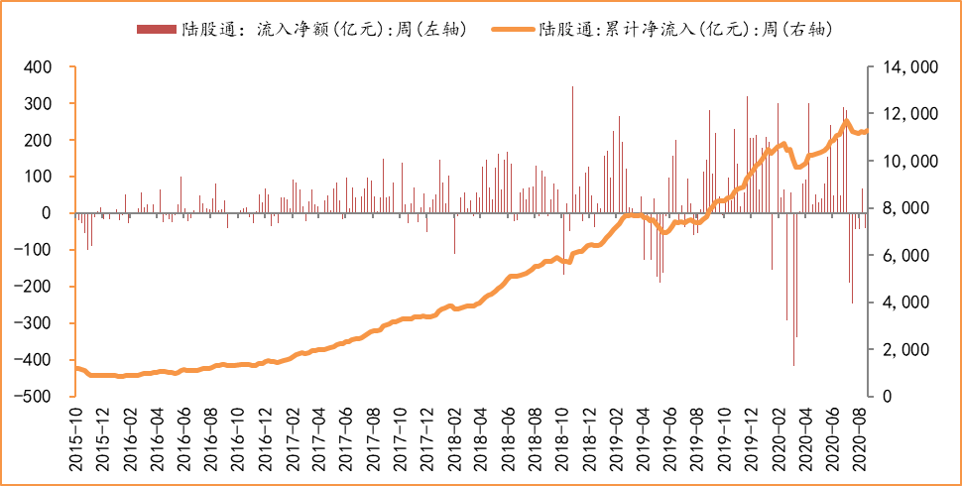
数据来源：wind，富荣基金管理有限公司

图：最新两融余额14847.45亿元，较上周小幅增加
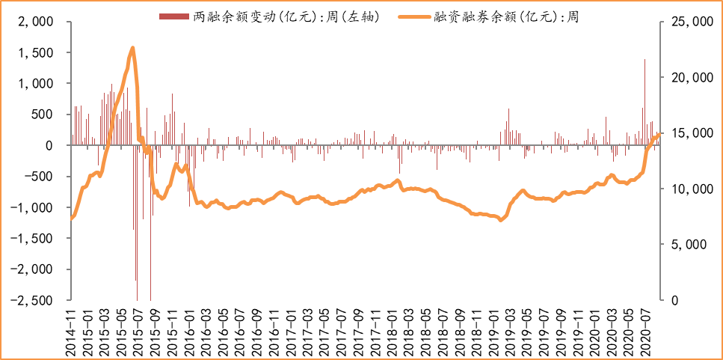
数据来源：wind，富荣基金管理有限公司

图：下周限售解禁市值约1690.47亿元，较上周大幅增加
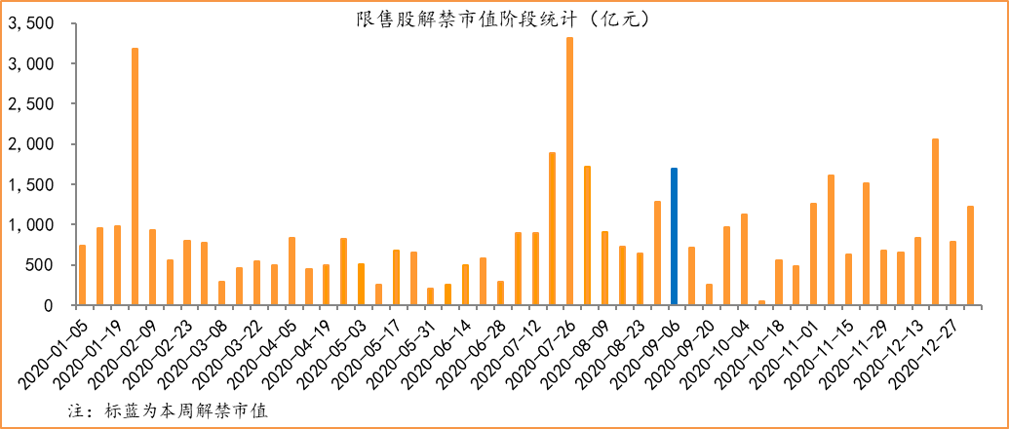
数据来源：wind，富荣基金管理有限公司

图： 8月最新募资合计2007.32亿元
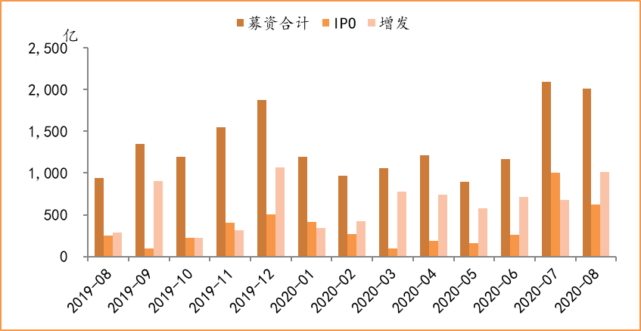
数据来源：wind，富荣基金管理有限公司

图：上周新成立偏股型基金份额共计450.85亿份，较前一周小幅增加
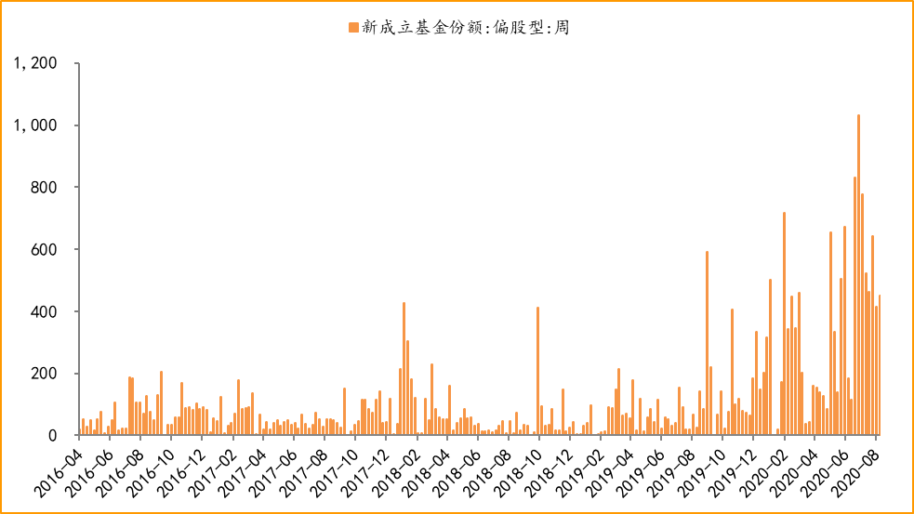
数据来源：wind，富荣基金管理有限公司

4.基本面
图：7月CPI同比增长2.70%，增幅略微提升
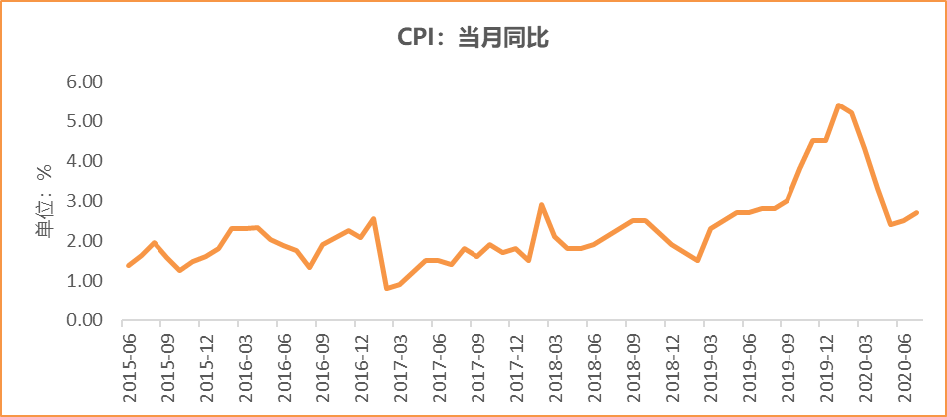
数据来源：wind，富荣基金管理有限公司

图：7月PPI同比下降2.40% ，降幅收窄
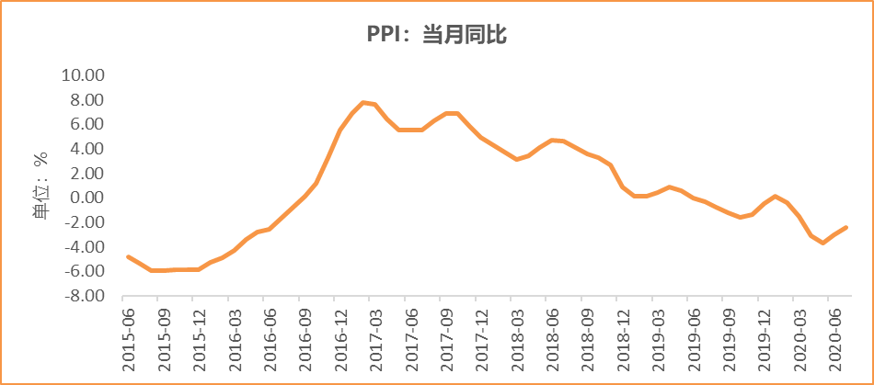
数据来源：wind，富荣基金管理有限公司

图：7月官方制造业PMI为51.10%，连续5个月位于荣枯线上方
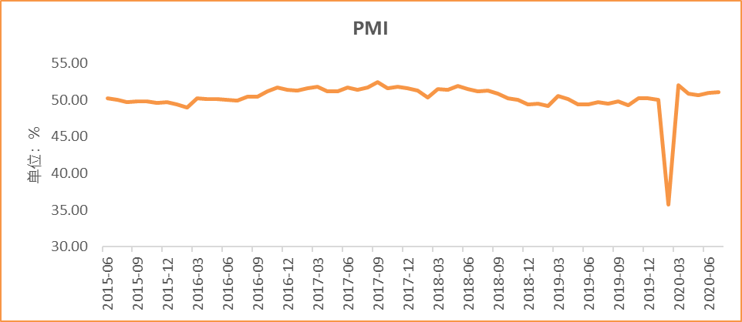
数据来源：wind，富荣基金管理有限公司

图：7月社会融资规模1.69万亿，大幅减少
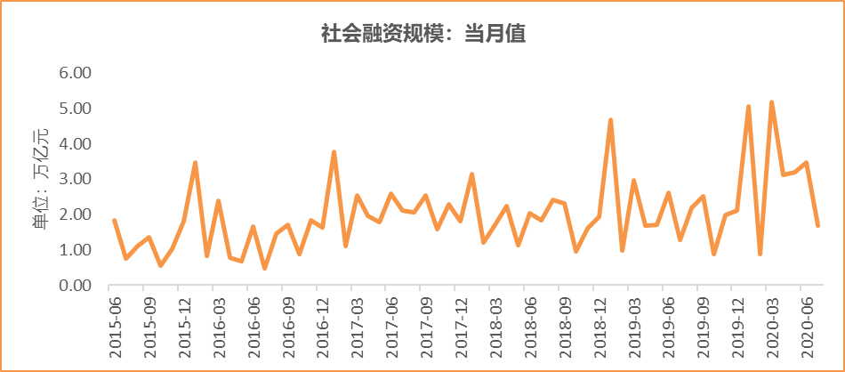
数据来源：wind，富荣基金管理有限公司

图：7月工业增加值累计同比下降0.40% ，继续恢复
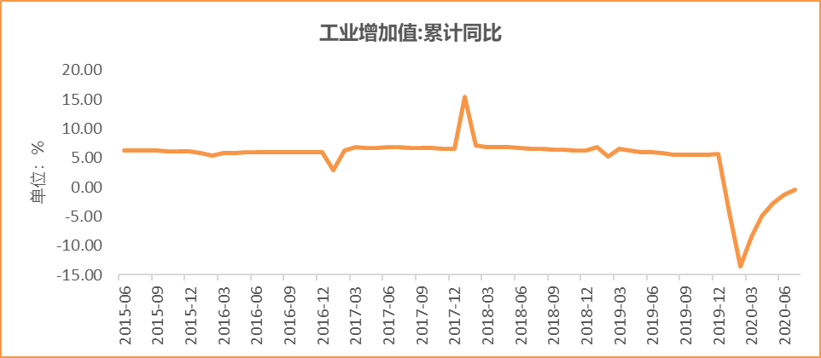
数据来源：wind，富荣基金管理有限公司

图：7月固定资产投资完成额累计同比下降1.60% ，降幅继续收窄
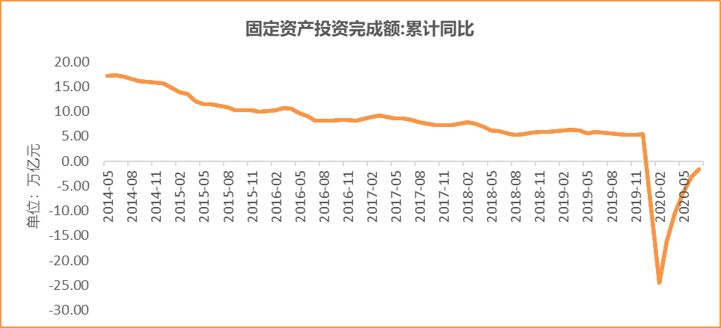
数据来源：wind，富荣基金管理有限公司

图：7月社会消费品零售总额同比下降1.10% ，降幅继续收窄
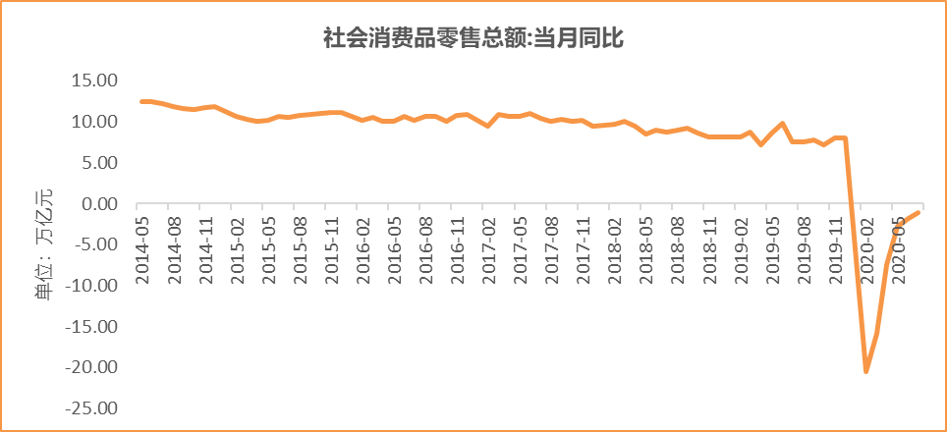
数据来源：wind，富荣基金管理有限公司

免责声明
本报告中的信息均来源于我们认为可靠的已公开资料和合作客户的研究成果，但本公司及研究人员对这些信息的准确性和完整性不作任何保证，也不保证本报告所包含的信息或建议在本报告发出后不会发生任何变更，且本报告仅反映发布时的资料、观点和预测，可能在随后会作出调整。

本报告中的资料、观点和预测等仅作为富荣基金内部培训、向机构客户和渠道路演交流使用，在任何时候均不构成对任何人的个人推荐。请勿外传。

